МИНИСТЕРСТВО НАУКИ И ВЫСШЕГО ОБРАЗОВАНИЯ   
РОССИЙСКОЙ ФЕДЕРАЦИИ

ФЕДЕРАЛЬНОЕ ГОСУДАРСТВЕННОЕ БЮДЖЕТНОЕ ОБРАЗОВАТЕЛЬНОЕ УЧРЕЖДЕНИЕ ВЫСШЕГО ОБРАЗОВАНИЯ

**«БЕЛГОРОДСКИЙ ГОСУДАРСТВЕННЫЙ**

**ТЕХНОЛОГИЧЕСКИЙ УНИВЕРСИТЕТ им. В. Г. ШУХОВА»**

**(БГТУ им. В.Г. Шухова)**

Кафедра программного обеспечения вычислительной техники и автоматизированных систем

**Лабораторная работа №4**

по дисциплине: Информатика

тема: «Работа с документами в MS Office Excel»

Выполнил: ст. группы ПВ-223

Пахомов Владислав Андреевич

Проверили: ст. пр.

Бондаренко Т. В.

Белгород 2022 г.

**Цель работы:** изучить основные принципы и получить практические навыки работы с документами в приложении MS Office Excel.

Вариант № 10 ПВ-223

**Задания к работе:**

1. Выполнить построение последовательности из n элементов арифметической прогрессии с начальным членом а1 и шагом d в соответствии с номером варианта (задание 1).

2. Выполнить построение последовательности из n элементов геометрической прогрессии с начальным членом b1 и знаменателем q в соответствии с номером варианта (задание 2).

3. Для произвольных значений х и y вычислить значение выражения в соответствии с номером варианта (задание 3). Предусмотреть проверку значений х и y на принадлежность к области допустимых значений (ОДЗ) выражения.

4. Выполнить построение графиков функции y(x), f(x) в одной системе координат в соответствии с номером варианта (задание 4).

5. Задана функция F(x, y, z). Для переменных x, y, z заданы начальное значение и конечное значение. Вычислить значения функция F(x, y, z) в N точках. Определить количество точек, в которых значение функции превышает заданное число m (задается произвольно) (задание 5).

6. Задана таблица исходных данных, содержащая сведения о купленных товарах (см. табл. 5). Создать с помощью приложения MS Office Excel файл, содержащий таблицу 7, выполнить расчет стоимости товара. Решить задачу соответствующего варианта.

**Задание 1 (а1 = 11; d = 5; n = 8)**

Задал в ячейке A1 изначальное значение a1, в ячейке использовал формулу где к ячейке A1 (a1) добавил d

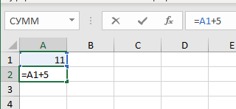

После чего распространил нижнюю ячейку на оставшиеся n элементов

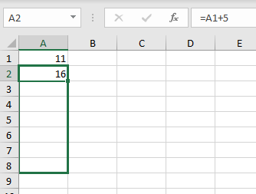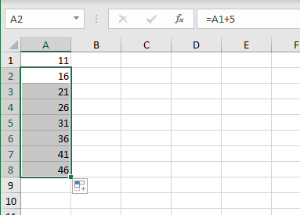

**Задание 2 (b1 = 25; q = 1.1; n = 6)**

Сделал аналогичные действия с заданием 1, вместо сложения в формуле использовал умножение

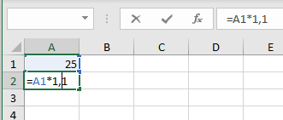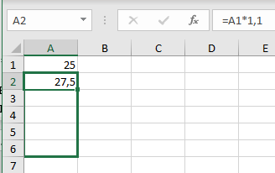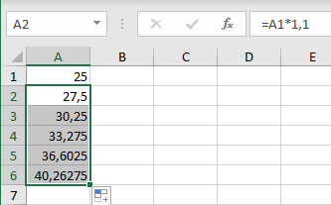

**Задание 3 ()**

В ячейках B1 и B2 задал значения x и y соответственно, дал ячейкам соответствующие имена x и y.

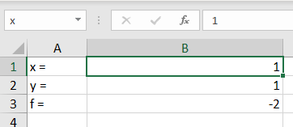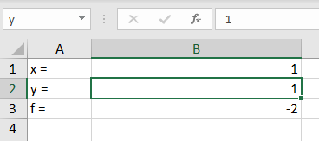

Также задал ячейкам условное форматирование, если x или y не соответствует ОДЗ, ячейка выделяется красным фоном

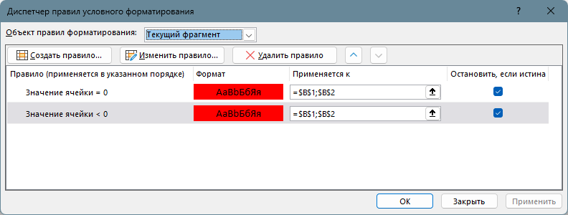

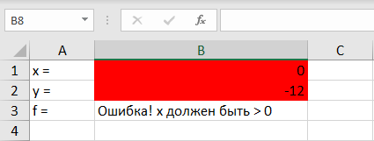

В ячейке B3 расписал формулу с проверкой ОДЗ. Для проверки условия использовал формулу «ЕСЛИ», для высчитывания значения использовал LN и LOG10

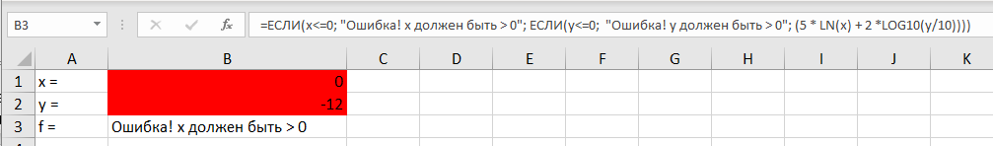

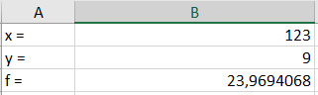

**Задание 4 ()**

В ячейках B1 и B2 задал x0 и xn

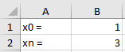

В ячейках A100:GS100 расположил 200 точек от x0 до xn , В A100 расположил изн. точку, дальнейшие высчитывал при помощи формулы и далее распространил её

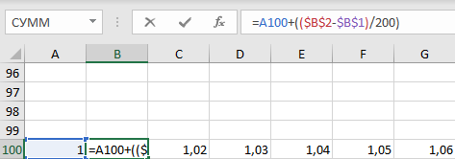

В ячейках A101:GS101 расположил формулу y(x) использующую x из A100:GS100, аналогично сделал с формулой f(x) в строке A102:GS102

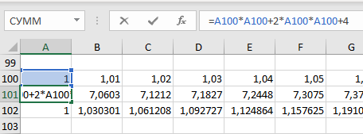

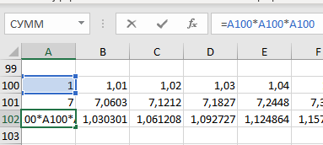

Построил диаграмму основываясь на полученных данных в A100:GS102

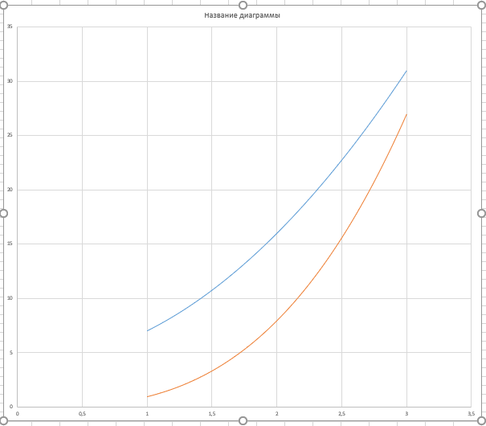

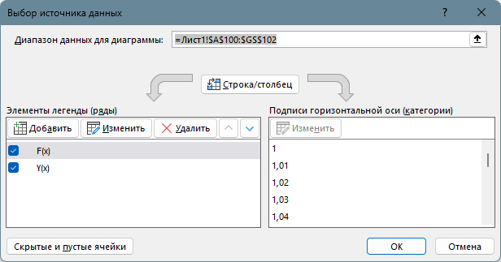 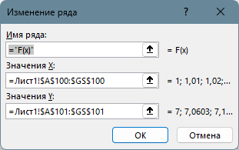 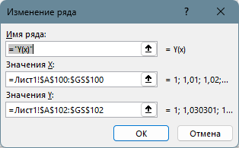

**Задание 5 (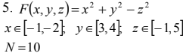)**

В ячейках B1:B3; D1:D3; B5 установил исходные данные задачи

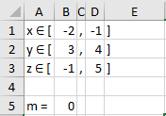

Для получения случайных x, y, z использовал функцию СЛЧИС

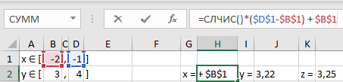 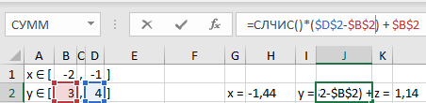

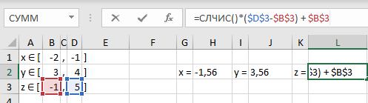

В ячейке N2 вычисляю формулу по условию задания, используя полученные случайные x, y, z.

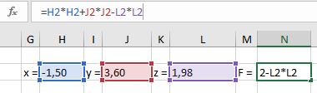

Распространил строку G2:N2 на оставшиеся N – 1 раз, получил 10 случайных точек.

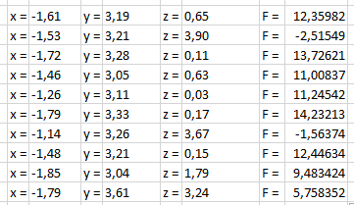

В точке Q2 расположил счёт результатов функции больших m. Для подсчёта использовал СЧЁТЕСЛИ, для составления использовал СЦЕПИТЬ.

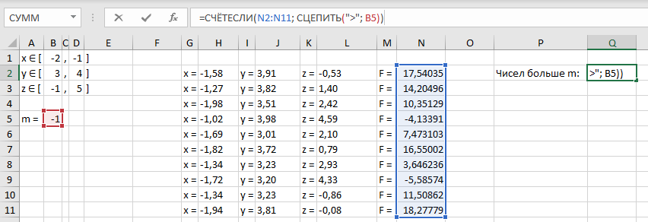

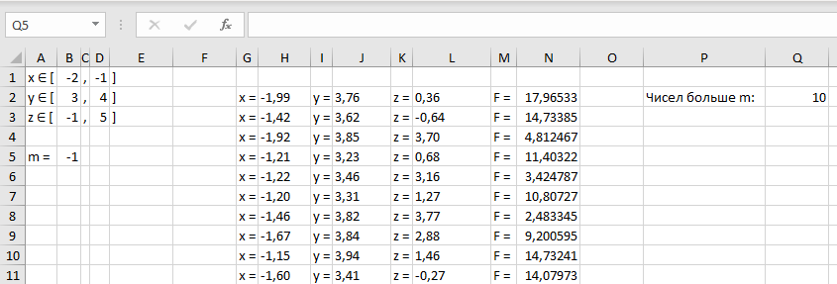

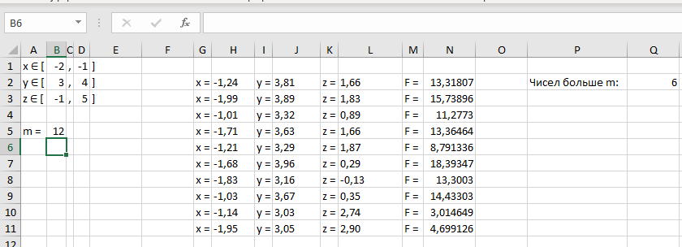

**Задание 6 ()**

Построил исходную таблицу

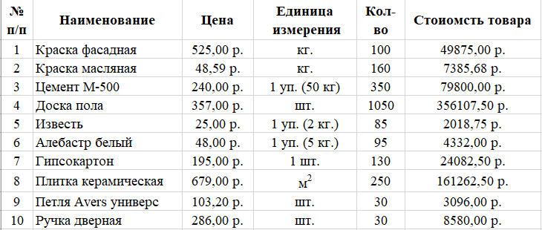

Использовал шрифт Times New Roman 14 пт.



Для заголовков использовал жирный шрифт, также применил выравнивание для всех ячеек

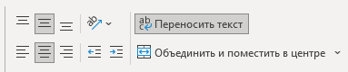

Для валюты использовал кастомный форматтер, служебные символы экранировал

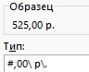

Для получения стоимости товара использовал следующую формулу содержащую ЕСЛИ в соответствии с условием задачи

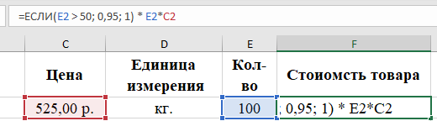

Распространил формулу

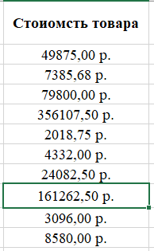

В F15 использовал формулу СУММ для суммирования стоимости закупок (F2:F11)

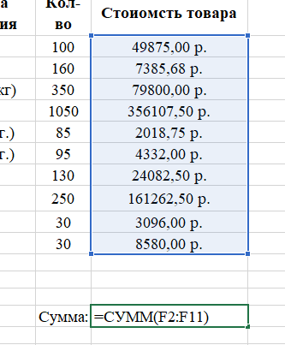

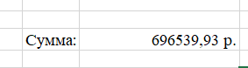

Вывод: в ходе лабораторной работы изучил основные принципы и получил практические навыки работы с документами в приложении MS Office Excel.